БАШ?ОРТОСТАН РЕСПУБЛИКА№Ы  БАЙМА? РАЙОНЫ  МУНИЦИПАЛЬ РАЙОНЫНЫ* ЙОМАШ АУЫЛ СОВЕТЫ  АУЫЛ БИЛ2М2№Е  ХАКИМИ2ТЕ  453675, Йомаш ауылы, Совет урамы, 26,  тел.(34751) 4-61-93, 4-61-92  Ymash-sp@yandex.ru | 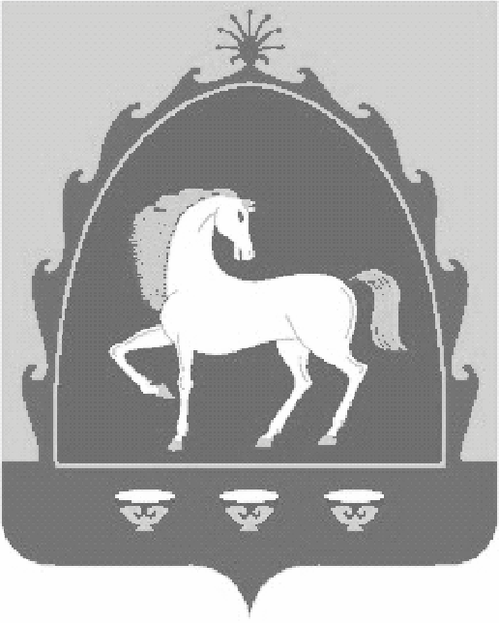 | РЕСПУБЛИКА БАШКОРТОСТАН  АДМИНИСТРАЦИЯ  СЕЛЬСКОГО ПОСЕЛЕНИЯ ЮМАШЕВСКИЙ СЕЛЬСОВЕТ МУНИЦИПАЛЬНОГО РАЙОНА БАЙМАКСКИЙ РАЙОН  453675, с.Юмашево, ул.Советская, 26,  тел.(34751) 4-61-93, 4-61-92
БОЙОРО? № 7 ПОСТАНОВЛЕНИЕ
«27» 4инуар 2021 й. «27» января 2021 г.

О принятии в муниципальную собственность сельского поселения Юмашевский сельсовет муниципального имущества муниципального района Баймакский район Республики Башкортостан»

Руководствуясь ФЗ «Об общих принципах организации местного самоуправления в РФ» от 06.10.2003г. № 131-Ф3, Соглашением «О взаимодействии Комитета по управлению собственностью Министерства земельных и имущественных отношений РБ по Баймакскому району и городу Баймаку и администрацией сельского поселения Юмашевский сельсовет муниципального района Баймакский район РБ по вопросам управления и распоряжения имуществом» № 29 от 26.02.2020 г. Администрация сельского поселения Юмашевский сельсовет муниципального района Баймакский район Республики Башкортостан
ПОСТАНОВЛЯЕТ:
1.Принять в муниципальную собственность сельского поселения Юмашевский сельсовет муниципального района Баймакский район Республики Башкортостан бесхозяйное движимое имущество согласно приложению.
2. Включить вышеуказанное имущество в состав казны сельского поселения Юмашевский сельсовет.
3. Администрации сельского поселения Юмашевский сельсовет муниципального района Баймакский район Республики Башкортостан предоставить документы в Комитет по управлению собственностью МЗИО РБ по Баймакскому району и г. Баймак для внесения изменений в реестр муниципального имущества.
4. Контроль за исполнением настоящего постановления оставляю за собой.

Глава сельского поселения
Юмашевский сельсовет
муниципального района
Баймакский район
Республики Башкортостан Р.Р.Янбердин

Приложение
к постановлению Администрации
сельского поселения Юмашевский
сельсовет муниципального района
Баймакский район
Республики Башкортостан
№7 от 27 января 2021 г.

Перечень имущества принимаемого в казну сельского поселения Юмашевский сельсовет муниципального района Баймакский район Республики Башкортостан

Наименование объекта | Месторасположение (адрес или ориентир)
обелиск | РБ, Баймакский район, с.Юмашево, ул. Советская, рядом с СДК с.Юмашево
обелиск | РБ, Баймакский район, д.Юлук, ул. Р.Габитова, рядом с СДК д.Юлук

